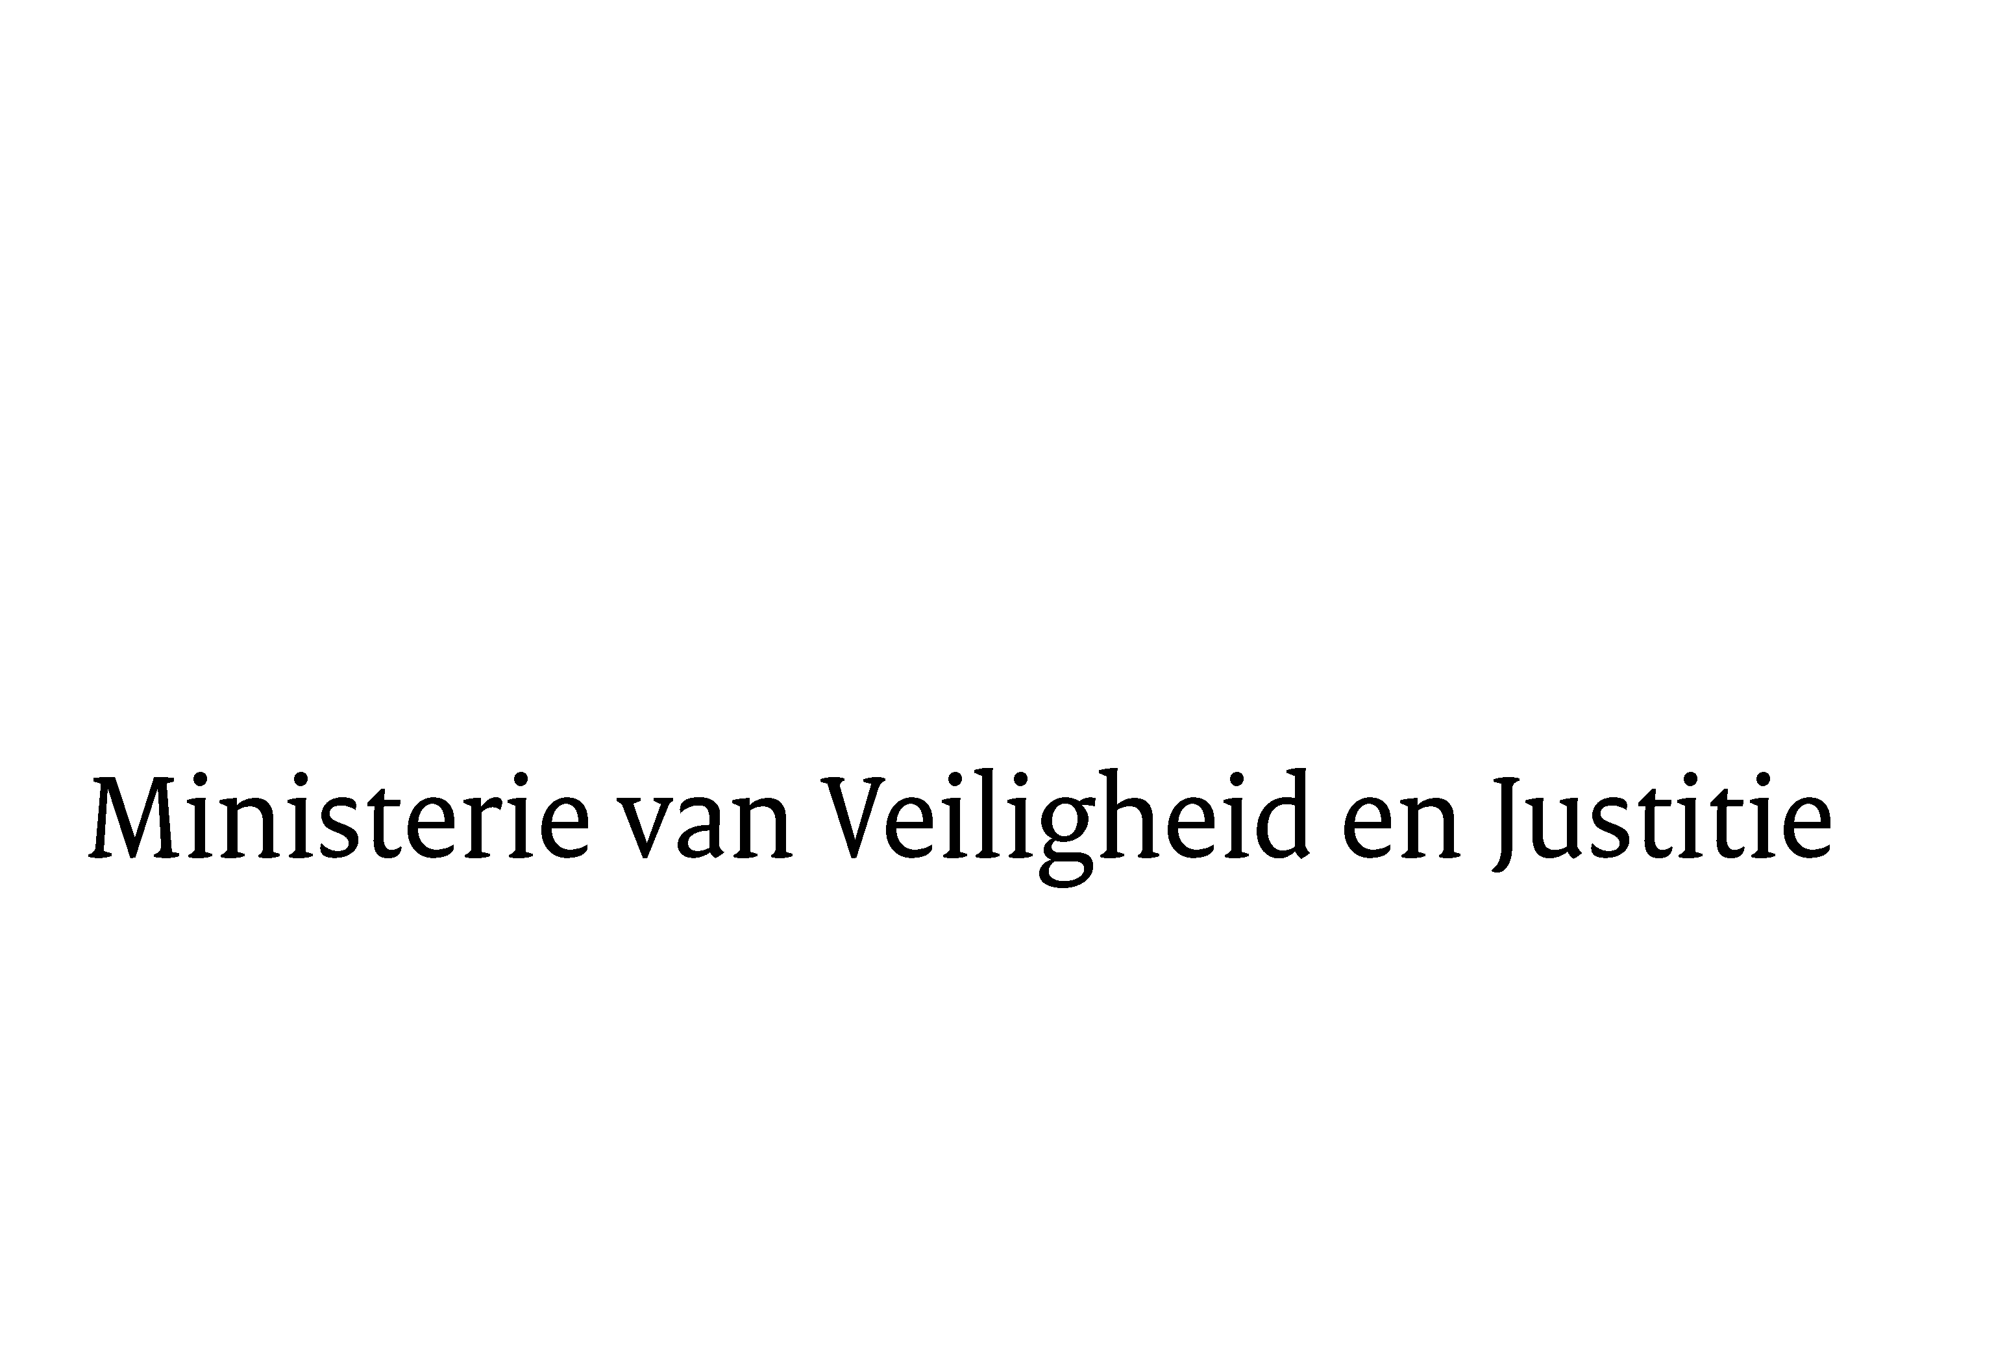

> Retouradres Postbus 20301 2500 EH Den Haag
Aan de Voorzitter van de Tweede Kamer
der Staten-Generaal
Postbus 20018
2500 EA DEN HAAG

Datum | 17 november 2015
Onderwerp | Voorstel van wet tot Wijziging van de Penitentiaire beginselenwet, de Beginselenwet verpleging ter beschikking gestelden en de Beginselenwet justitiële jeugdinrichtingen en enkele andere wetten in verband met het vervoer, het medisch klachtrecht en enkele andere onderwerpen
Directie Wetgeving en Juridische Zaken
sector straf- en sanctierecht

Turfmarkt 147
2511 DP Den Haag
Postbus 20301
2500 EH Den Haag
www.rijksoverheid.nl/venj

Ons kenmerk
697508

Bij beantwoording de datum en ons kenmerk vermelden. Wilt u slechts één zaak in uw brief behandelen.

Hierbij bied ik u de nota naar aanleiding van het verslag inzake boven vermeld voorstel alsmede een nota van wijziging aan.
De Staatssecretaris van Veiligheid en Justitie,
K.H.D.M. Dijkhoff

